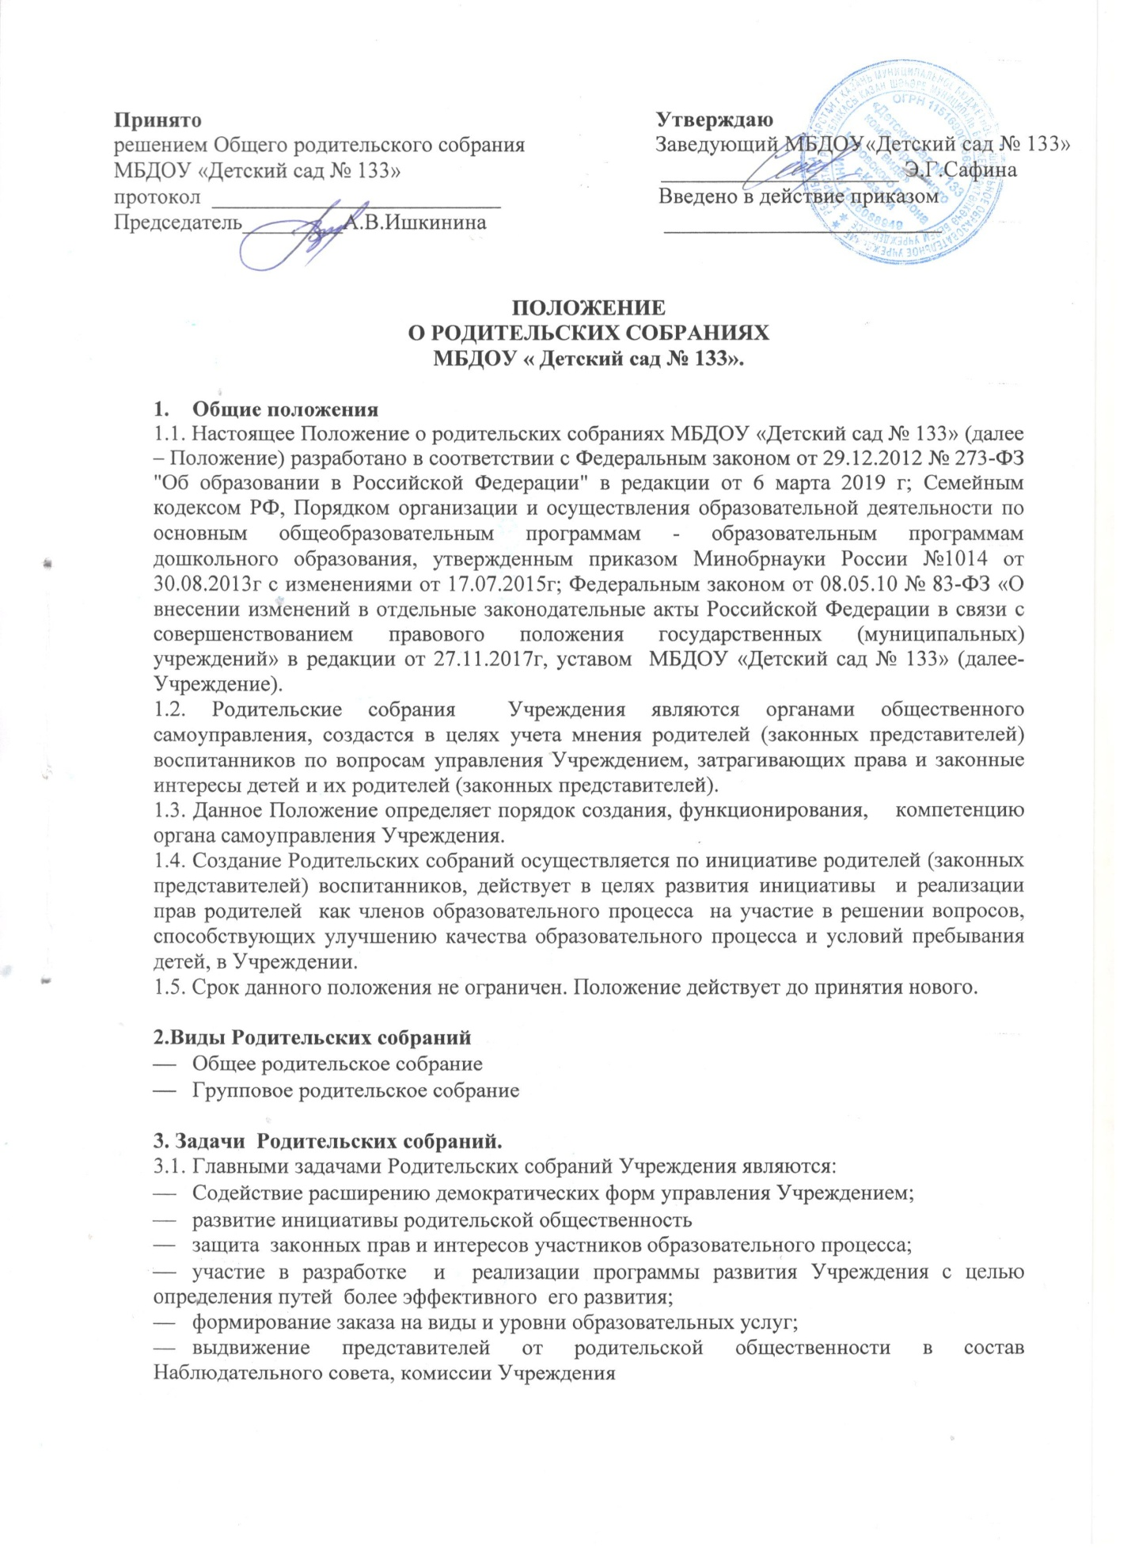

4. Организация деятельности Общего родительского собрания.
4.1. В состав Общего родительского собрания входят все родители (законные представители) воспитанников
4.2. Общее родительское собрание избирает председателя и секретаря на один учебный год. Председатель и секретарь работают на общественных началах.
4.2.1. Председатель Общего родительского собрания Учреждения:
— организует деятельность Общего родительского собрания;
— контролирует выполнение его решений.
4.2.2. Секретарь Общего родительского собрания:
— информирует родителей (законных представителей) о предстоящем Общем родительском собрании за 10 дней;
— регистрирует поступающие заявления, обращения, иные материалы.
4.3. Общее родительское собрание созывается не реже двух раз в год, в случае необходимости могут быть созваны внеочередные собрания.
4.4. Решение Общего родительского собрания считается принятым, если на нем присутствуют 2/3 родителей (законных представителей) воспитанников и при наличии более половины голосов.
4.5.Решения Общего родительского собрания являются рекомендательными. Обязательными являются только те решения, в целях, реализации которых издается приказ заведующего Учреждением.
4.6. Заведующий Учреждением в случае несогласия с решением Общего родительского собрания учреждения приостанавливает выполнение решения, созывает Общее собрание работников.

5. Организация деятельности Группового родительского собрания.
5.1. В Учреждении действуют Групповые родительские собрания, задачами которых является содействие Учреждению в обеспечение единства педагогических условий для воспитания и обучения воспитанников, оказание поддержки в решении уставных задач.
5.1.1 Групповые родительские собрания выносят решения в форме предложений, которые подлежат обязательному рассмотрению Родительским комитетом, заведующим Учреждением с последующим сообщением о результатах рассмотрения и основаниях принятого решения.
5.1.2. Групповые родительские собрания:
- защищают права и свободы участников образовательного процесса в соответствии с уставом и действующим законодательством РФ;
- рассматривают и вносят предложения по основным направлениям совершенствования, повышения эффективности образовательного процесса группы;
- выступают с инициативой о предоставлении дополнительных образовательных услуг (в том числе и платных) воспитанникам группы;
- избирают представителя в Родительский комитет Учреждения;
- запрашивают у заведующего Учреждением справки по результатам проверок образовательного процесса с детьми данной группы;
- заслушивают отчёты педагогов Учреждения, имеющих отношение к воспитанникам группы;
- избирают родительский комитет группы из 3 человек.

6. Взаимосвязь с другими органами самоуправления учреждения.
6.1. Общее родительское собрание Учреждения:
- организует взаимодействие с другими органами самоуправления учреждения: Педагогическим советом через участие Родительского комитета на их заседаниях. Вносит предложения и дополнения по вопросам, рассматриваемым на заседаниях.
- представляет Педагогическому совету материалы, готовящиеся к обсуждению и принятию на заседании Общего родительского собрания учреждения.

7. Делопроизводство Родительских собраний Учреждения .
7.1. Заседания Общего и Группового родительского собрания Учреждения оформляются протоколом.
7.2. В протоколах фиксируются:
- дата проведения;
- количество присутствующих членов;
- приглашенные (ФИО, должность);
- повестка дня;
- ход обсуждения вопросов;
- предложения, рекомендации и замечания членов Общего и Группового собрания работников и приглашенных лиц;
- решение.
7.3. Протокол заседания Общего и Группового родительского собрания Учреждения и подписываются председателем и секретарем.
7.4. Нумерация протоколов ведется от начала учебного года.
7.5. Протоколы Общего и Группового родительского собрания Учреждения и нумеруется постранично, прошнуровываются, скрепляются подписью заведующей и печатью Учреждения.
7.6. Протоколы хранятся в Учреждении и передаются по акту в архив.

- Заключительные положения
8.1.Настоящее Положение является локальным нормативным актом Учреждения, принимается на Общем родительском собрании и утверждается (либо вводится в действие) приказом заведующего Учреждением.
8.2.Все изменения и дополнения, вносимые в настоящее Положение, регистрируются в протоколе и оформляются в письменной форме в соответствии действующим законодательством Российской Федерации.
  - Изменения и дополнения к данному локальному акту принимаются в порядке, предусмотренном п.7.1, настоящего Положения.
  - После принятия Положения (или изменений и дополнений отдельных пунктов и разделов) в новой редакции предыдущая редакция локального акта автоматически утрачивает силу.

Согласовано
Родительским комитетом
МБДОУ «Детский сад № 133»
протокол ___________________________
Председатель _______________________



